Домашнее задание от 28.09.2026 (для групп А, Б)

Со следующего урока нужно будет приносить нотную тетрадь, простой карандаш и ластик.
Пояснение к домашнему заданию:
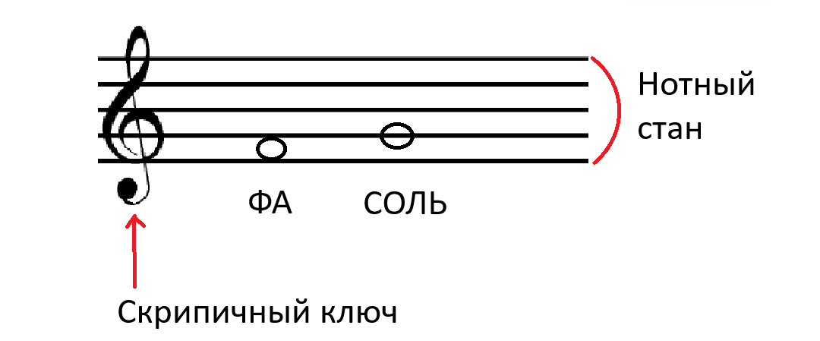
Ноты – графическое изображение звука (проще говоря – запись звука).
Нотный стан – пять горизонтальных линий, на которых записываются ноты (проще говоря – линии, на которых пишут ноты). Линии считаются снизу вверх: первая, вторая, третья, четвертая и пятая.
Ключ в музыке – это знак, который показывает, в каких октавах будут записаны дальнейшие ноты. Например, скрипичный ключ показывает ноты в основном первой и второй октавы (также цепляет малую и третью октаву). На картинке изображены ноты ФА и СОЛЬ первой октавы – визуально их удобно запомнить, ведь ориентиром служит нотный стан (нота ФА живёт между первой и второй линией, нота СОЛЬ на второй линии). Когда запомним расположение нот первой октавы – рассмотрим и другие ключи.

Само домашнее задание:
1). Повторить определение октавы (расстояние от одной ноты ДО до следующей ноты ДО) и вспомнить, какие октавы есть (первая, вторая, третья, четвертая, пятая; малая, большая, контроктава, субконтроктава).
2). Запомнить слова: скрипичный ключ, ноты, нотный стан.
3). Прописи (ниже). Можно распечатать, можно писать в нотной тетради. Ноты пишем простым карандашом.
